Sprint | História |  | Versão | Pacote |  | Id testlink
Linx ERP FFCA - S#24-10 | LINXERP-19955 |  | 8.01.0007 | HF 02.24.010 |  | SHOP-VL-6731 / SHOP-VL-6895 / SHOP-VL-6730 / SHOP-VL-5857
Banco teste |  | Servidor |  |  | Período teste |  | Analista
INOVACAO_LinxERP |  | \\qa-erp-app.linxdev.local |  |  | 01/10/2024 e 23/10/2024 |  | Ivanei brito
LINXERP-19955 EFD REINF - Rendimentos sem retenção de tributos

Descrição.
Implementar a obrigatoriedade da declaração de todas as notas fiscais, incluindo aquelas sem retenções, e a geração dos eventos R-4010 e R-4020 na EFD-Reinf, de acordo com as diretrizes estabelecidas pela Receita Federal.

Critérios de aceite.

Critério de Aceite 1: Geração do Evento R-4010 (Pagamento a Pessoa Física) com retenção
Dado que foram geradas Notas Fiscais com o Imposto 53 - IRRF-PF
Quando quando gerar o Evento R-4010
Então o resultado Esperado: é que o evento R-4010 seja gerado corretamente, e que as Notas Fiscais e os tributos estejam na declaração corretamente

Critério de Aceite 2: Geração do Evento R-4010 (Pagamento a Pessoa Física) sem retenção
Dado que foram geradas Notas Fiscais com o Imposto 53 - IRRF-PF, sem tributação
Quando quando gerar o Evento R-4010
Então o resultado Esperado: é que o evento R-4010 seja gerado corretamente, e que as Notas Fiscais esteja na declaração, mesmo sem a retenção do imposto

Critério de Aceite 3: Geração do Evento R-4010 (Pagamento a Pessoa Física) Digitação manual
Aplicar os mesmos critérios a cima para o processo de Digitação manual do Evento 4010

Critério de Aceite 4: Geração do Evento R-4020 (pagamento/crédito para pessoa jurídica) com retenção
Dado que foram geradas Notas Fiscais com os Impostos 3 - IRRF / 16-PC-CSL / 17-PIS-R / 18-COFINS-R / 19- CSLL / 20 - IRRF-R
Quando quando gerar o Evento R-4020
Então o resultado Esperado: é que o evento R-4020 seja gerado corretamente, e que as Notas Fiscais e os tributos estejam na declaração corretamente

Critério de Aceite 5: Geração do Evento R-4020 (pagamento/crédito para pessoa jurídica) sem retenção
Dado que foram geradas Notas Fiscais com os Impostos 3 - IRRF / 16-PC-CSL / 17-PIS-R / 18-COFINS-R / 19- CSLL / 20 - IRRF-R sem tributação
Quando quando gerar o Evento R-4020
Então o resultado Esperado: é que o evento R-4020 seja gerado corretamente, e que as Notas Fiscais esteja na declaração, mesmo sem a retenção do imposto

Critério de Aceite 6: Geração do Evento R-4020 (pagamento/crédito para pessoa jurídica) Digitação manual
Aplicar os mesmos critérios a cima para o processo de Digitação manual do Evento 4020

Roteiro de Testes e Validação.

Critério de Aceite 1: Geração do Evento R-4010 (Pagamento a Pessoa Física) com retenção
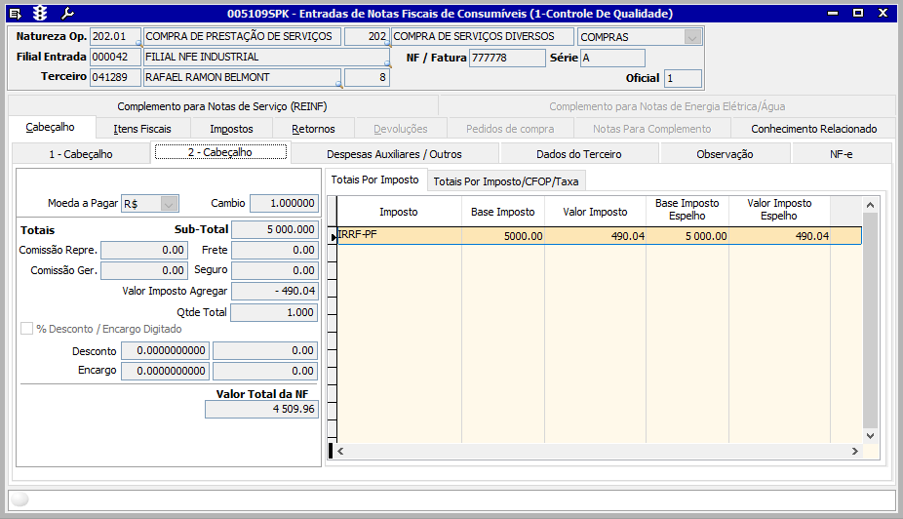
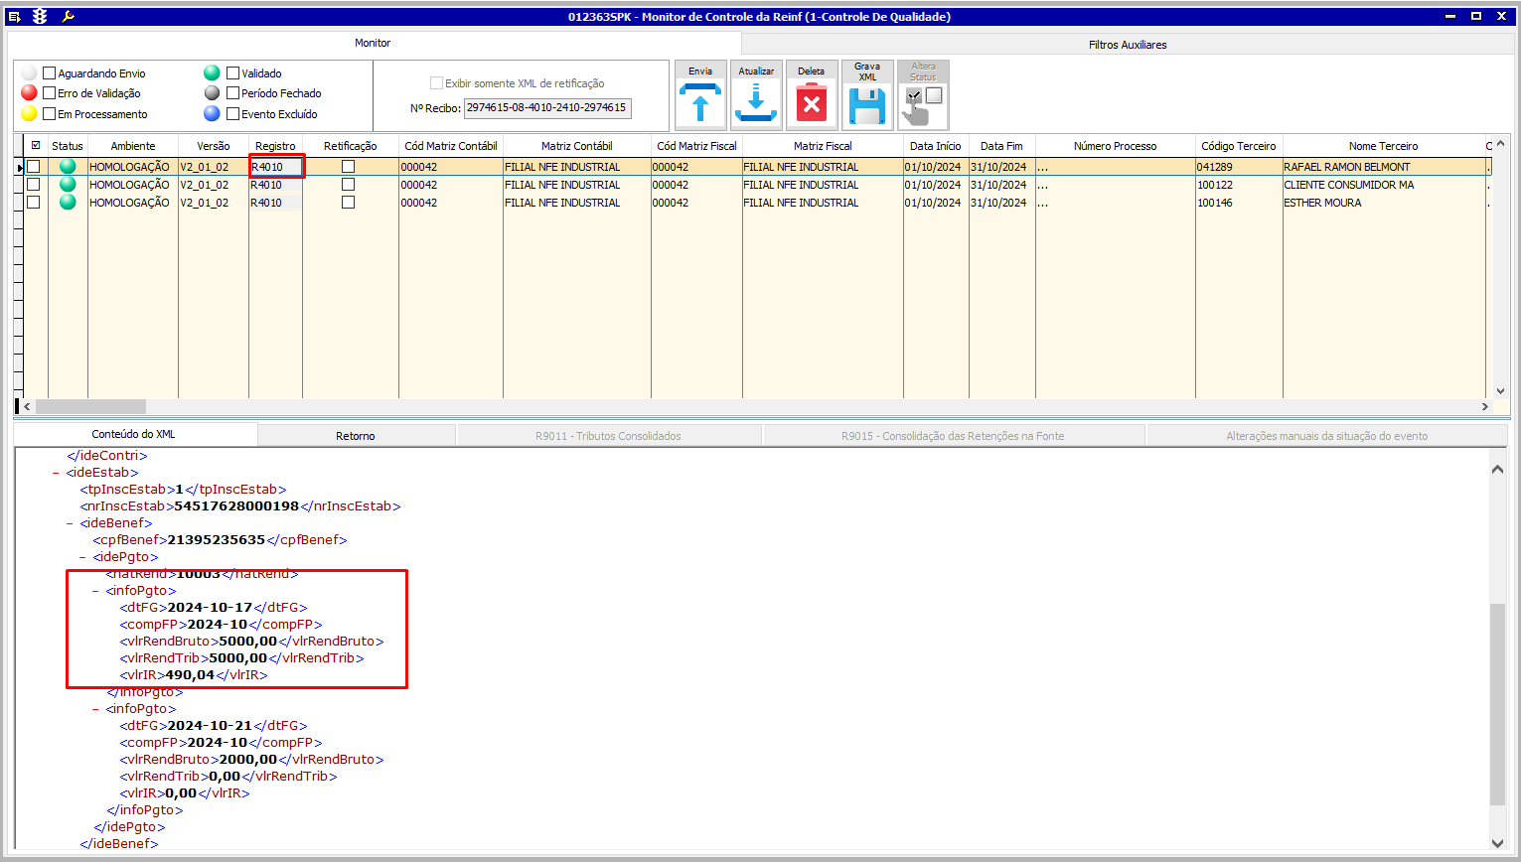

Critério de Aceite 2: Geração do Evento R-4010 (Pagamento a Pessoa Física) sem retenção.
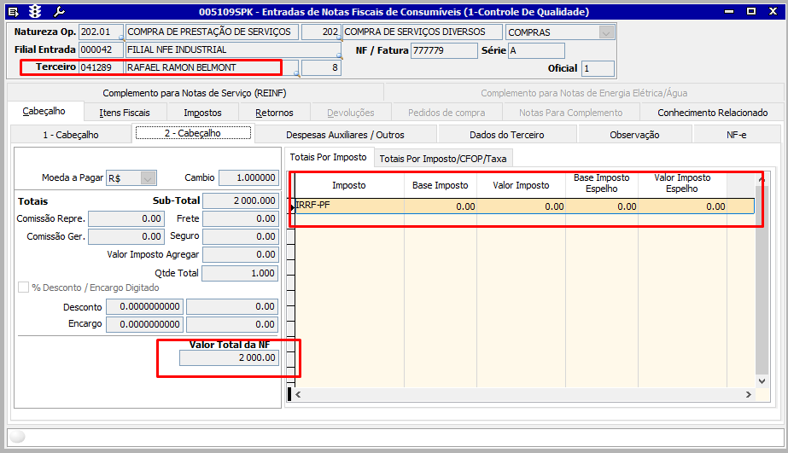
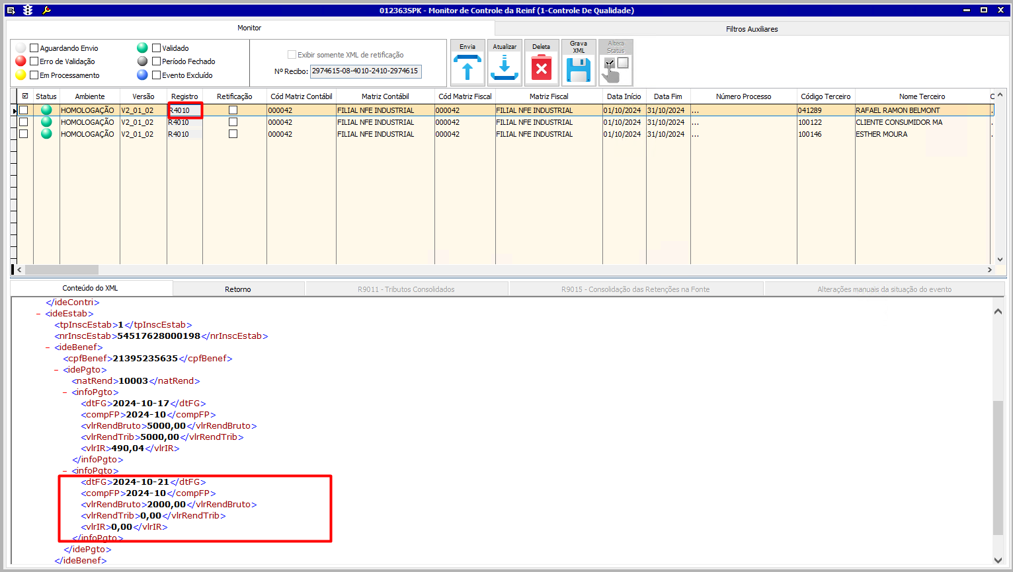

Critério de Aceite 3: Geração do Evento R-4010 (Pagamento a Pessoa Física) Digitação manual

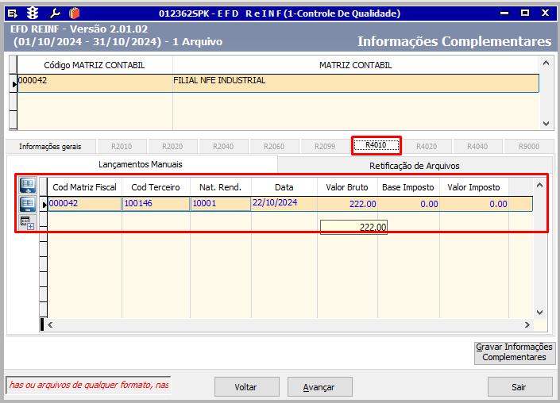
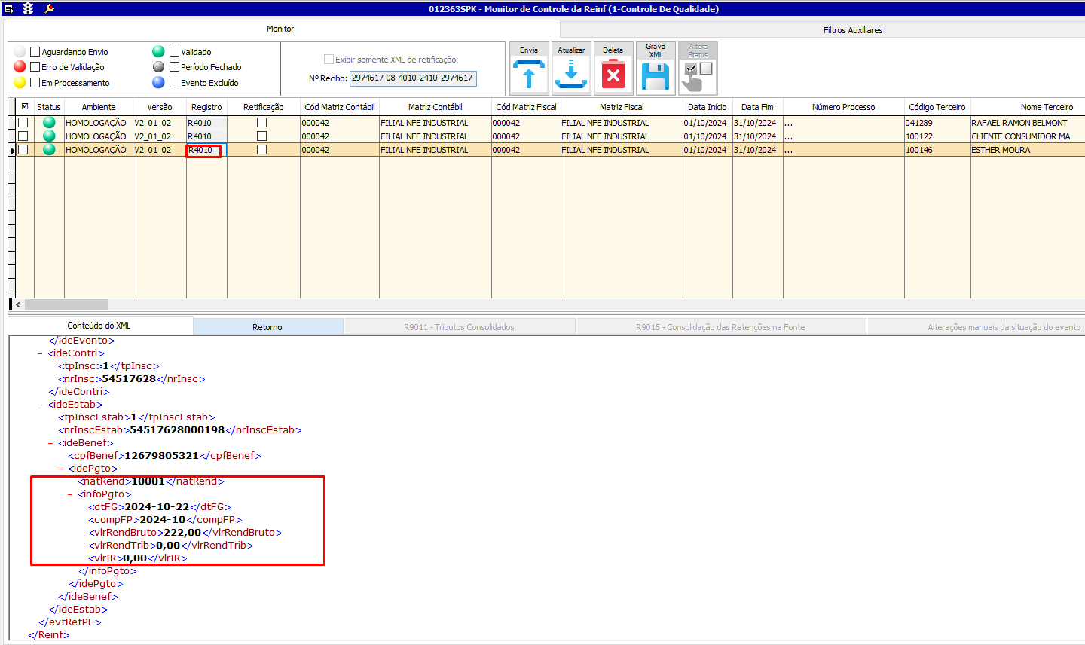

Critério de Aceite 4: Geração do Evento R-4020 (pagamento/crédito para pessoa jurídica) com retenção

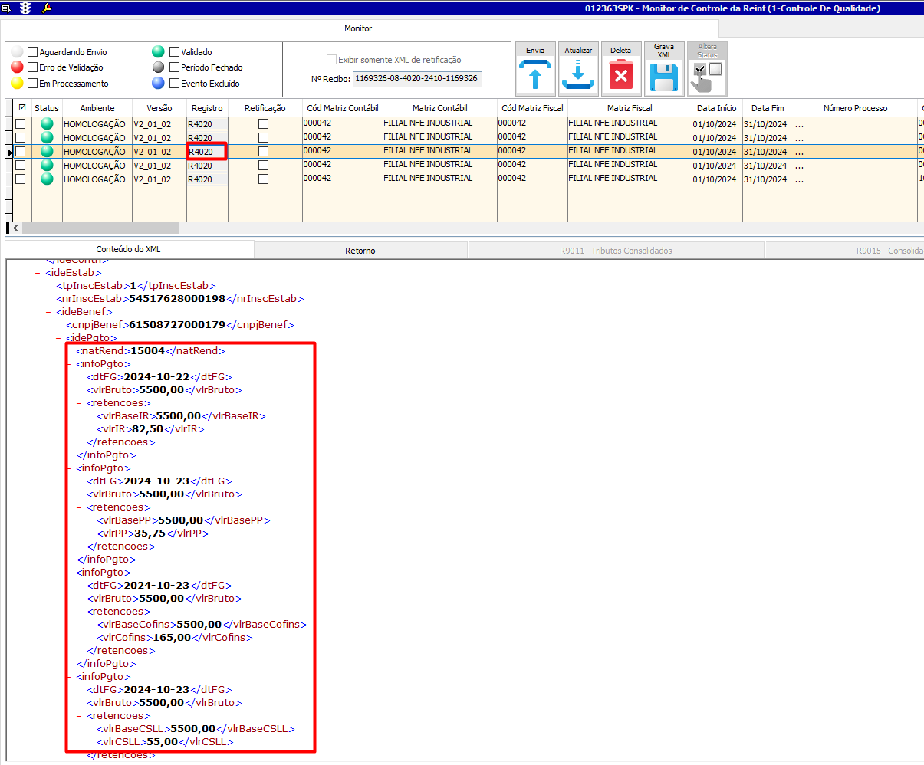

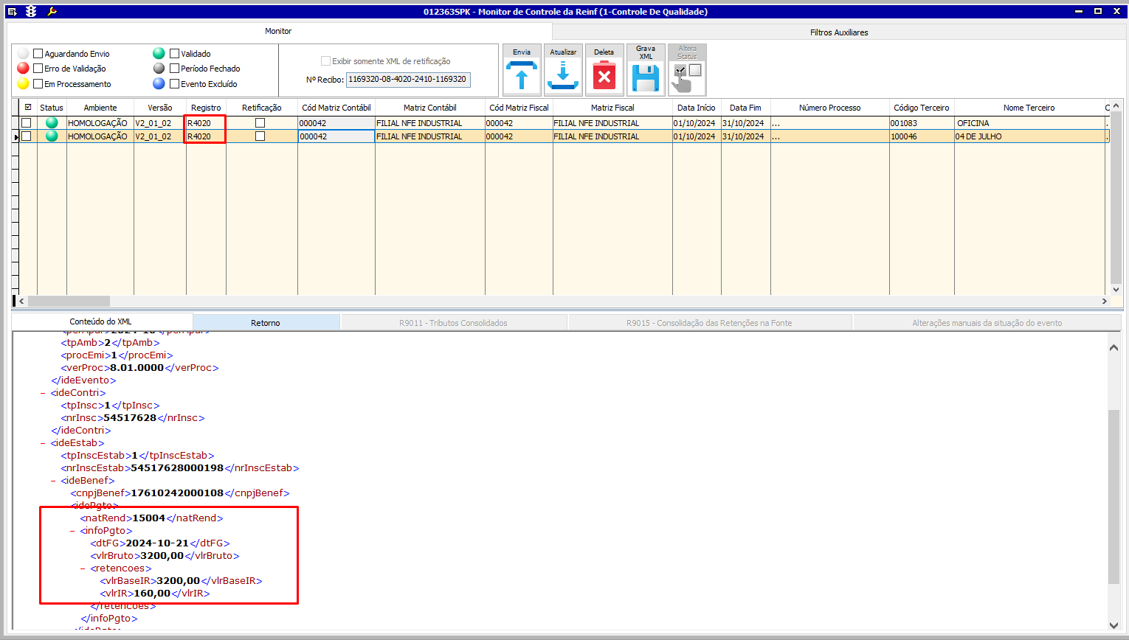
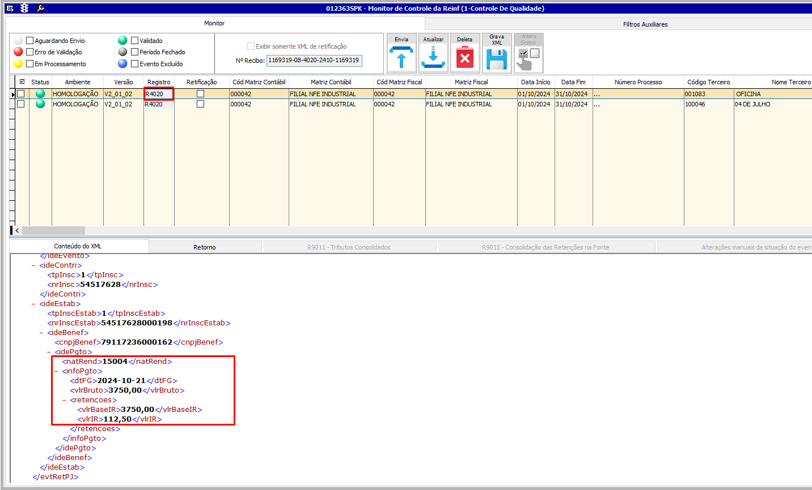

Critério de Aceite 5: Geração do Evento R-4020 (pagamento/crédito para pessoa jurídica) sem retenção.
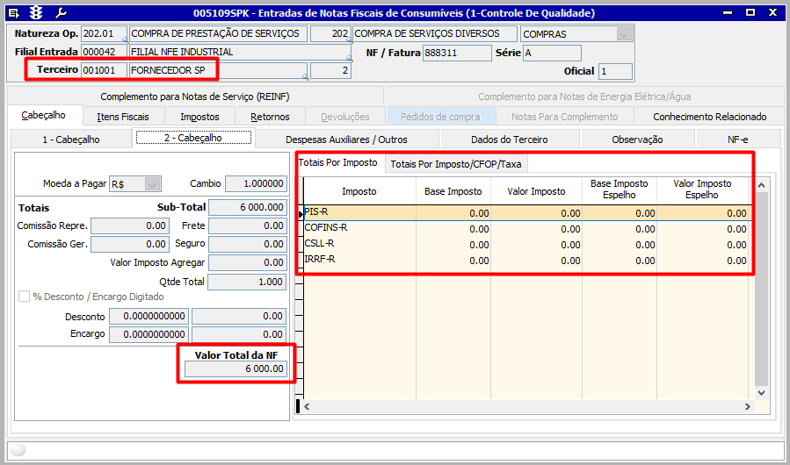
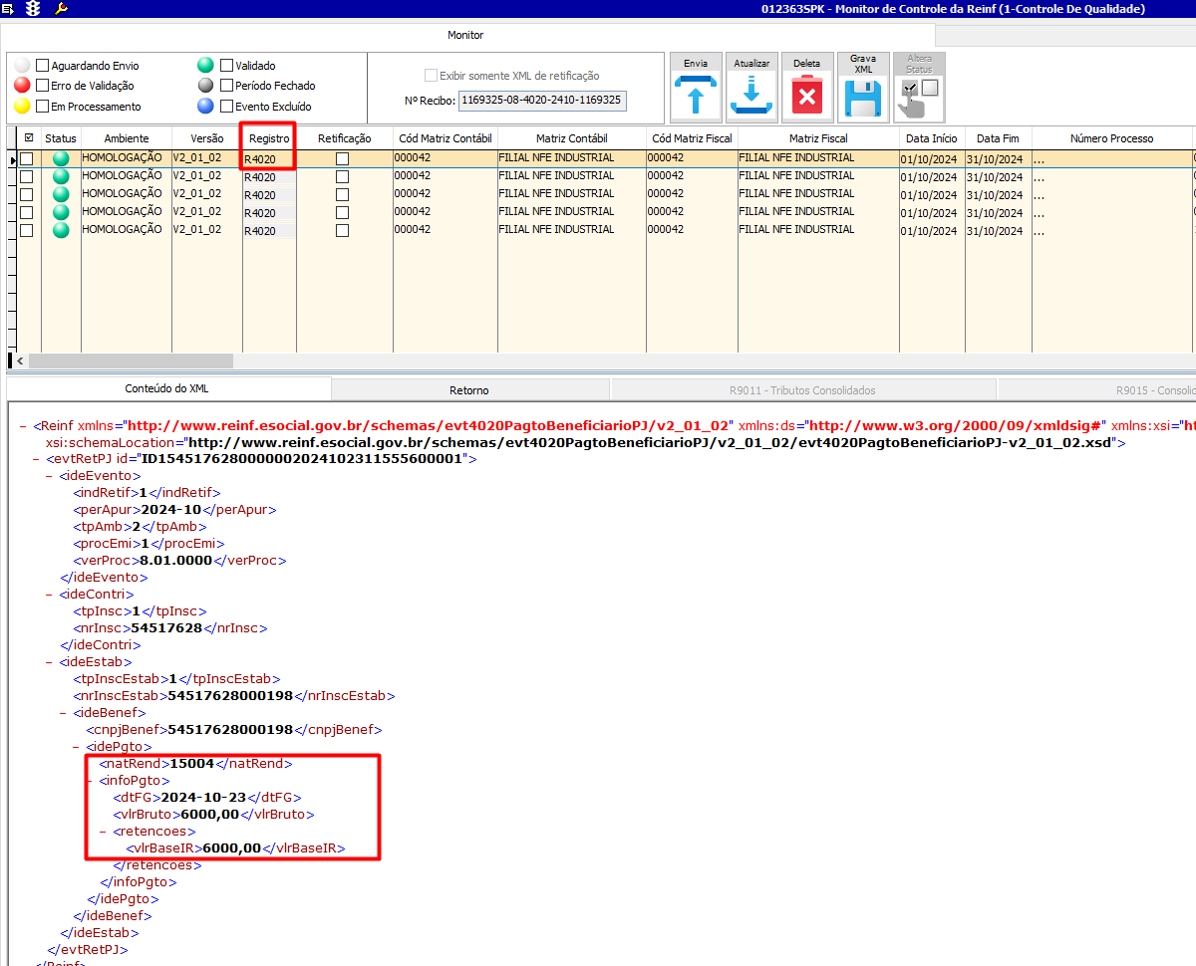

Critério de Aceite 6: Geração do Evento R-4020 (pagamento/crédito para pessoa jurídica) Digitação manual

